Une chambre médicalisée dans son propre jardin
Une solution rapide et abordable pour les soins à domicile : le module pour séniors de la société WOLF System GmbH avec WASHLET de TOTO contribue à combler les lacunes en matière de soins pour personnes âgées.

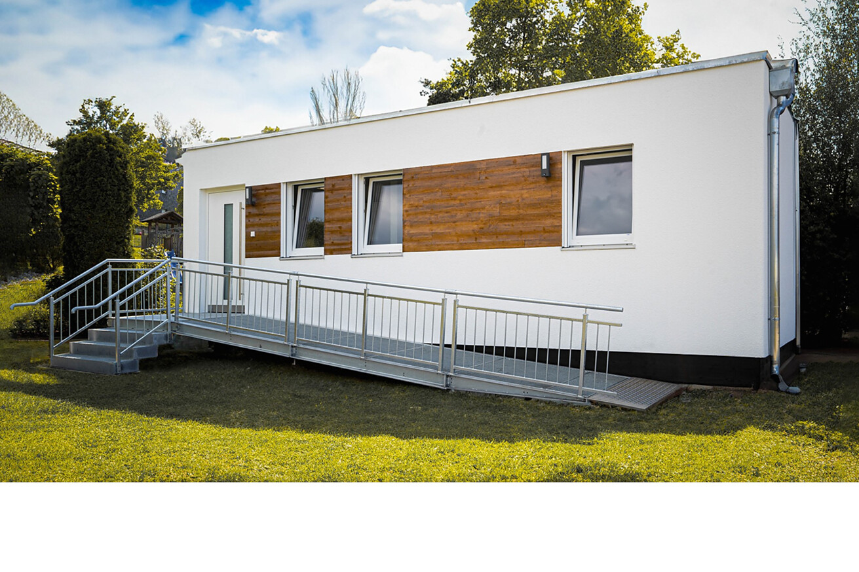

Dans notre société vieillissante, les soins pour les personnes âgées représentent un défi croissant qui nous concerne tous. De plus en plus de gens ont besoin de soins en vieillissant, mais le personnel et la place manquent dans les établissements spécialisés pour répondre aux besoins grandissants. Qu’est-ce que cela signifie pour nos proches en situation de dépendance et pour nous-mêmes ? Quelles solutions peuvent combler ces lacunes ? Pour apporter des réponses, l’entreprise de construction renommée Wolf System GmbH s’est associée au Prof. Horst Kunhardt de la Faculté des sciences appliquées à la santé de l’Institut universitaire de technologie de Deggendorf et à des entreprises réputées. L’une d’entre elles est l’expert japonais en équipements sanitaires TOTO.  Le résultat de la collaboration fructueuse entre de nombreux·ses expert·e·s de l’industrie et de la science est une solution pratique à installer dans le jardin lorsque des soins deviennent nécessaires à court terme : une construction modulaire accessible aux personnes à mobilité réduite, aux dimensions réduites au minimum pour un maximum de confort.  Les soins à domicile réinventés  Lorsque l’on souhaite soigner ses proches dans le cadre familial, mais qu’il n’est pas possible de le faire chez soi, le module pour séniors préfabriqué accessible aux personnes à mobilité réduite apporte une solution pratique et rapide. Disponible dans différentes tailles et facile à installer dans le jardin grâce à ses dimensions réduites, il offre une variante adaptée aux soins à domicile. L’équipement pensé dans les moindres détails avec de nombreux éléments pratiques simplifie la routine des soins quotidiens tout en favorisant l’autonomie de la personne dépendante et la séparation spatiale permet de préserver la sphère intime.  Soins intégrés  Le concept de l’« integrated care excellence », soins intégrés au plus haut niveau, accorde au bien-être de la personne dépendante une place centrale. C’est pourquoi le module pour séniors offre pour chaque situation, que la prise en charge soit effectuée par la famille ou par un prestataire externe, la solution la mieux adaptée afin de garantir la sécurité et les meilleurs soins possibles à tout moment. Dans presque chaque élément de l’équipement, on a pensé à intégrer une assistance pratique pour les tâches quotidiennes : par exemple, la cuisinière à hauteur réglable est dotée d’un détecteur avec arrêt automatique pour une plus grande sécurité lorsqu’on cuisine soi-même. Les éclairages innovants intégrés au plafond permettent d’obtenir rapidement de l’aide en cas de chute. Le lit médicalisé avec fonction rotative et le matelas anti-esquarres permettent de se lever en toute sécurité. Si la personne n’est plus capable de se lever seule, elle dispose d’un lève-personne fixé au plafond qui peut également être utilisé pour l’entraînement physique ou des exercices de rééducation. La douche accessible aux personnes à mobilité réduite favorise également l’autonomie : elle est équipée d’un séchoir corporel qui diffuse un agréable flux d’air chaud sur le corps, rendant ainsi les serviettes de bain superflues.  L’ensemble du module pour séniors étant connecté avec les services de soin, la bureaucratie liée aux soins à domicile peut être réduite et le temps consacré aux soins à la personne mieux utilisé.  Confort, hygiène et plus d’autonomie  La salle de bain accessible aux personnes à mobilité réduite avec lavabo et siège de douche à hauteur réglable est également équipée d’un WASHLET de TOTO. Il permet aux personnes dépendantes et à mobilité réduite de se rendre aux toilettes en toute autonomie, tout en offrant confort et bien-être. Le WASHLET des experts japonais s’active entièrement grâce à une télécommande, ce qui simplifie l’utilisation autonome des toilettes. Avec sa fonction permettant une toilette des zones intimes à l’eau chaude, le WASHLET garantit une propreté et une hygiène maximales. Comme le lavage et le séchage s’effectuent automatiquement, l’utilisation de papier hygiénique n’est presque plus nécessaire. Hubertus Brüggemann de TOTO souligne l’importance du WASHLET comme assistance au quotidien : « Pour les personnes à mobilité réduite, cela signifie une aide considérable pour mener une vie quotidienne plus autonome ».  Düsseldorf, en octobre 2024 / Reproduction autorisée contre justificatif | Bureau de Presse France :  14 Septembre  Camille Bancel  camillebancel@  14septembre.com  M +33 6 59 00 88 89  Contact :  Anja Giersiepen  anja.giersiepen  @toto.com  Pour en savoir plus sur  TOTO sur Internet :  fr.toto.com

1 Le module pour séniors est un bungalow préfabriqué accessible aux personnes à mobilité réduite qui peut facilement se placer dans un jardin grâce à sa taille compacte. Il offre un équipement bien pensé qui facilite les soins et favorise l’autonomie de la personne dépendante tout en préservant sa sphère intime. Avec son WASHLET, TOTO participe à cette solution pratique pour combler les lacunes en matière de soins à domicile. Photo : Wolf System GmbH
2 La salle de bain accessible aux personnes à mobilité réduite se compose d’un lavabo à hauteur réglable avec poignées intégrées, un siège de douche avec des barres de maintien, un séchoir corporel et un WASHLET de TOTO. Il n’est presque pas nécessaire d’utiliser du papier hygiénique, car les zones intimes sont lavées à l’eau chaude. Photo : Wolf System GmbH
3 Le plan optimisé et ouvert du module pour séniors est conçu pour être entièrement accessible aux personnes à mobilité réduite. La construction standard se base sur le concept « ready » pour la préparation de logements adaptés aux personnes âgées de l’Institut fédéral de recherche sur la construction, l’urbanisme et l’espace (Bundesinstituts für Bau-, Stadt- und Raumforschung). Photo : Wolf System GmbH
4 Dans chaque module pour séniors se trouve un lit médicalisé à hauteur réglable, une aide à la verticalisation et un lève-personne qui conduit jusqu’à la salle de bain. Photo : Wolf System GmbH
1. |  | 2.
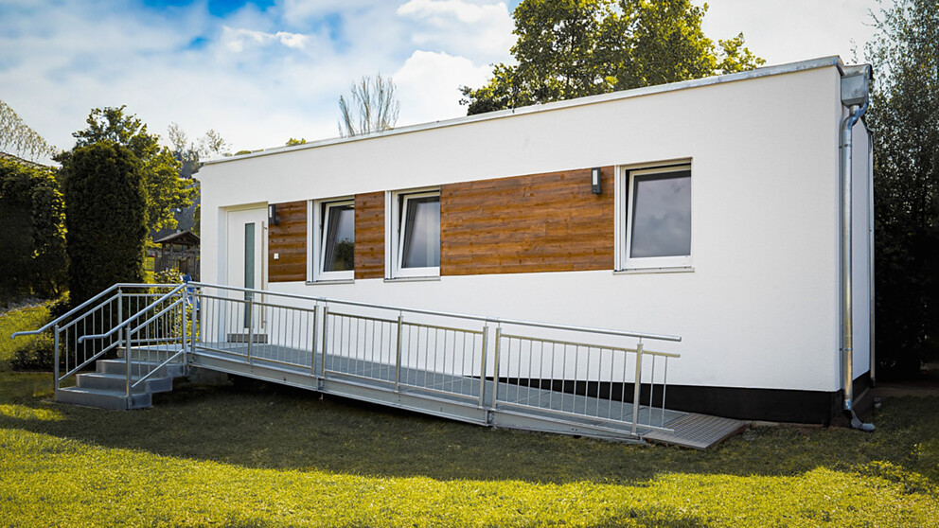 |  | 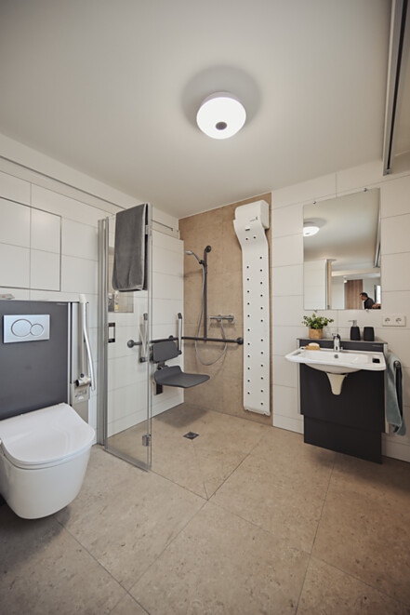
3. |  | 4.
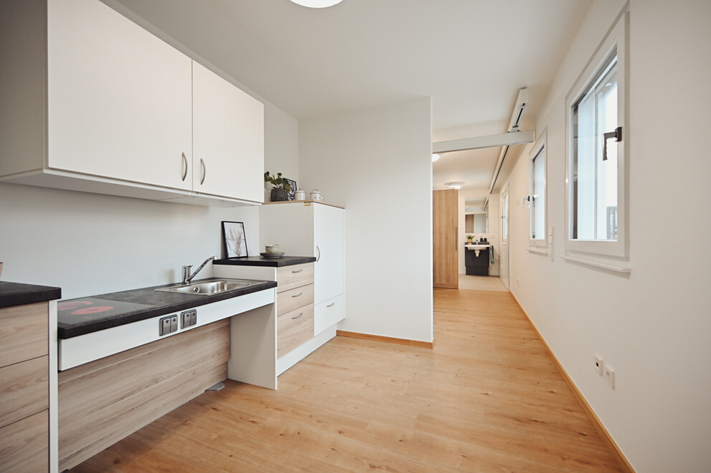 |  | 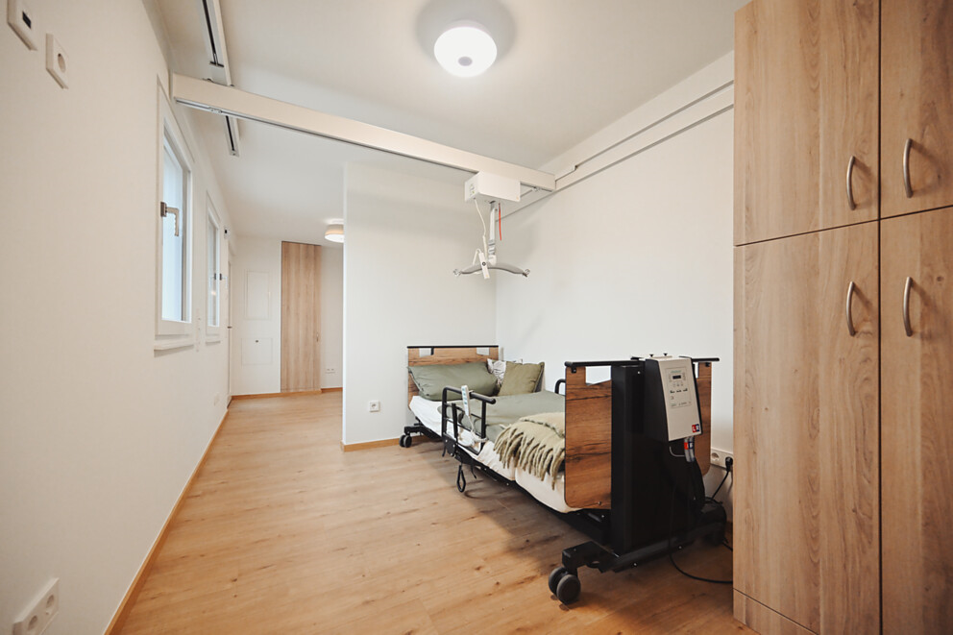

5 Le transport et l’installation sont également bien pensés. Grâce à ses dimensions compactes, le module peut être transporté par un poids lourd standard, même dans les zones d’habitation étroites, et installé par une grue, y compris en deuxième rangée. Des raccordements faciles à l’électricité, l’eau et le système d’évacuation des eaux usées ainsi que l’utilisation de fondations à visser facilitent l’installation sur place. Photo : Wolf System GmbH
6 Dimensions minimales et confort maximal : le module pour séniors pour une personne offre de parfaites conditions pour une installation dans son propre jardin. Plan : Wolf System GmbH
7 Disponible dans différentes tailles, le module pour séniors offre à chaque fois une variante adaptée aux soins à domicile. Ce modèle de suite confort DUO comprend une chambre séparée avec un lit double. Plan : Wolf System GmbH
8 La suite confort DUO du module pour séniors est également disponible avec deux chambres à coucher séparées et offre comme les autres modèles un espace pour la douche, un salon, une cuisine et une chambre accessible aux personnes à mobilité réduite – sans oublier de nombreux équipements qui facilitent la vie et les soins au quotidien. Plan : Wolf System GmbH
5. |  | 6.
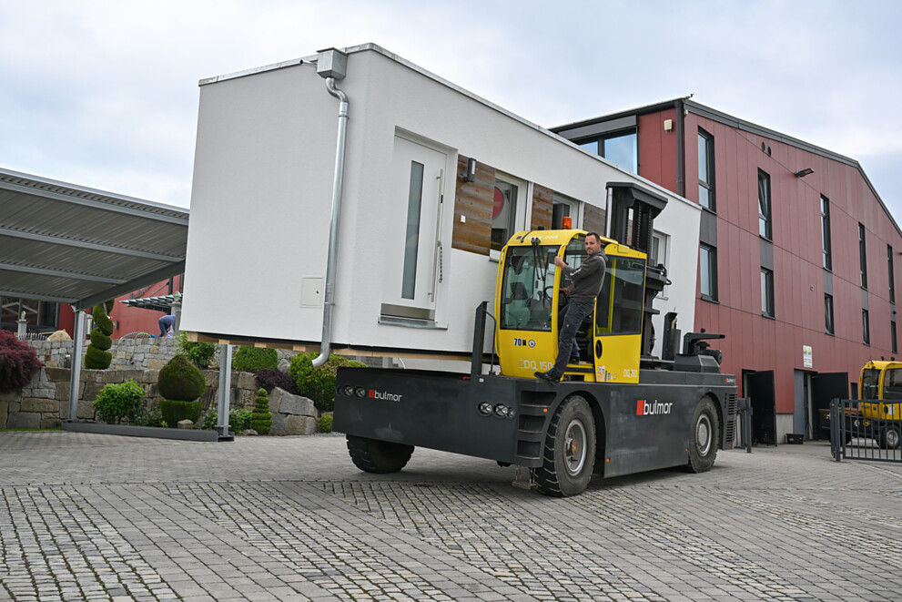 |  | 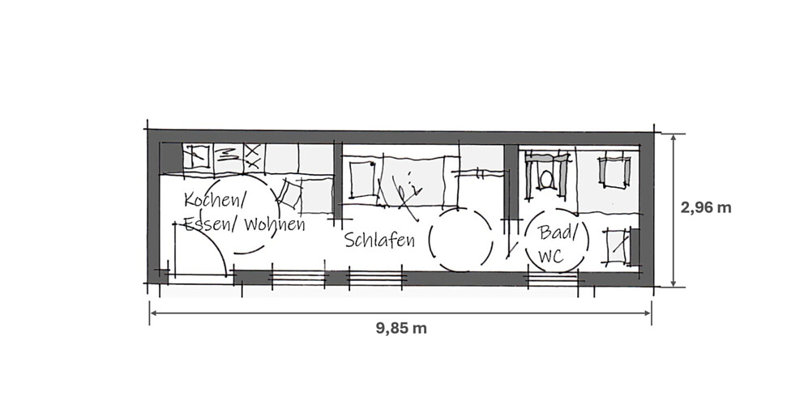
7. |  | 8.
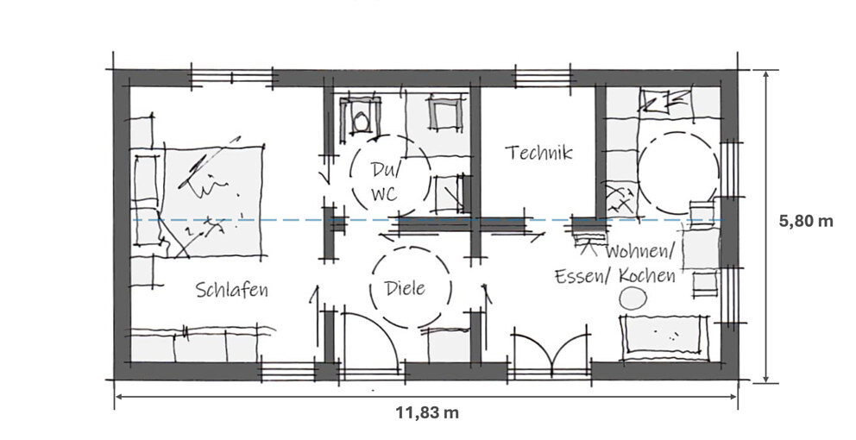 |  | 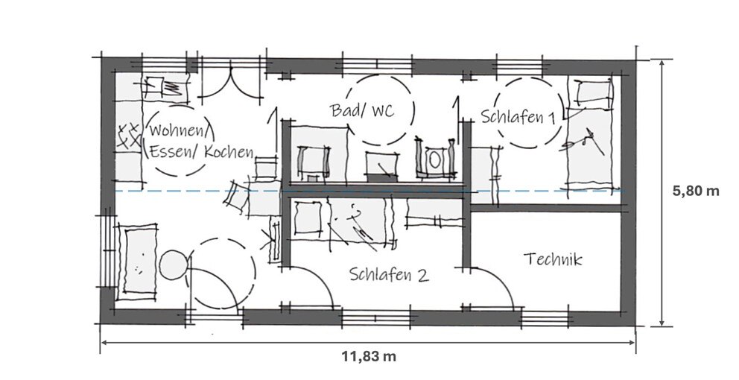

À propos de TOTO Europe
Chez TOTO, l’une des plus grandes entreprises sanitaires internationales, l’homme et son bien-être sont au centre de nos préoccupations. Fondé dès 1917 à Kitakyushu au Japon, TOTO développe, produit et distribue des équipements de salles de bains complets pour une clientèle exigeante - également en Europe depuis 2009. L’objectif est de créer un nouveau style de vie qui associe la régénération, le confort et l’hygiène et d’intégrer la technique de manière intelligente et pratiquement invisible dans le design. Premier fabricant du Japon, le fournisseur d’équipements complets de salles de bain propose des céramiques sanitaires, des robinets et des accessoires. L'entreprise compte aujourd'hui plus de 40 ans de développement et de fabrication de WASHLET et en a vendu plus de 60 millions dans le monde. Entreprise résolument orientée vers le développement durable afin de contribuer au développement d’une société à taux d’émissions zéro, TOTO fait preuve d’un engagement fort : en adhérant à l’initiative RE100, le groupe TOTO s’engage à passer d’ici 2040 à l’électricité 100 % issue des énergies renouvelables dans tous ses sites. Il a obtenu la certification de l’initiative Science Based Targets (SBT) en juin 2021 pour atteindre les objectifs de réduction des gaz à effet de serre dans le respect de l’accord de Paris et réduire systématiquement les émissions de CO2. TOTO emploie plus de 36 000 personnes dans le monde entier.
Pour en savoir plus sur TOTO sur Internet : eu.toto.com

